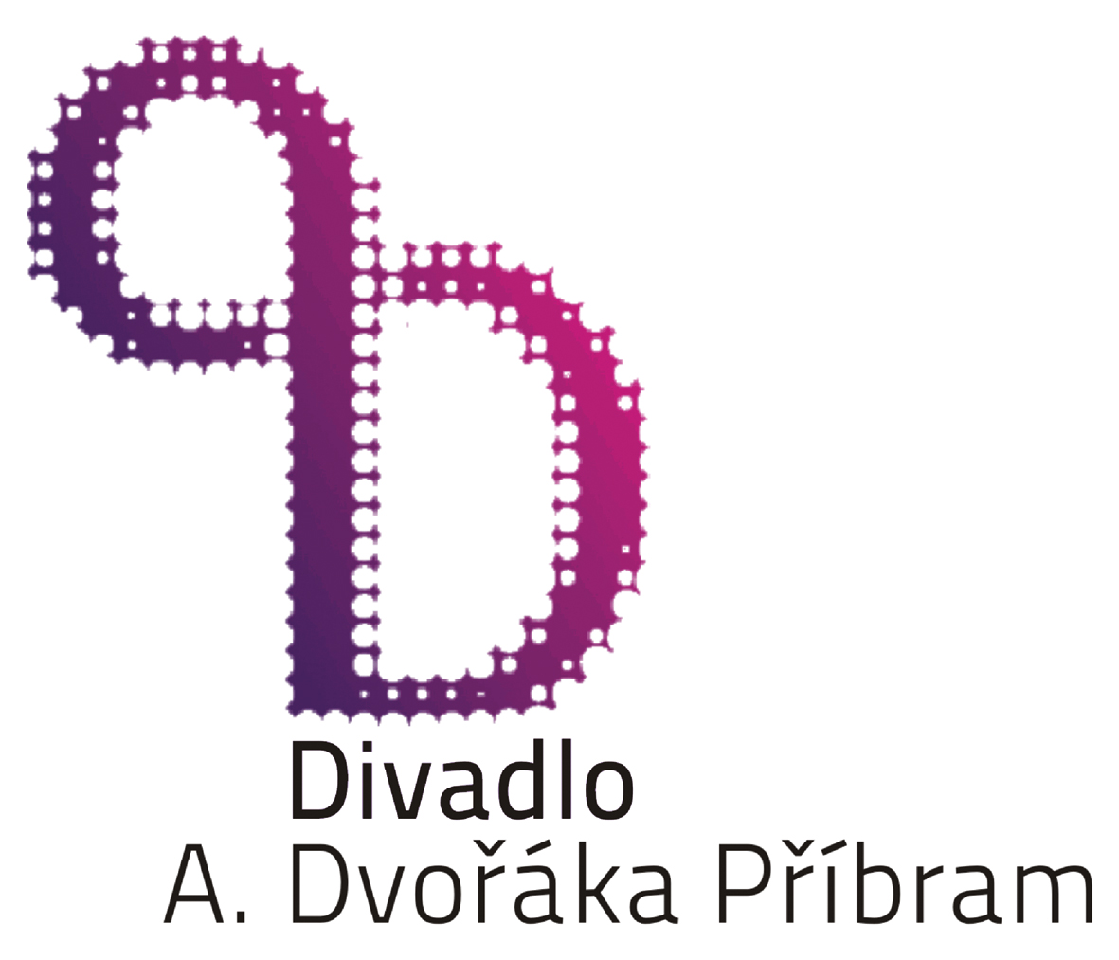
Divadlo A. Dvořáka Příbram, Legionářů 400, 261 01 Příbram 7,
zastoupené MgA. Petrem Bednářem, ředitelem
tel.: 326 53 251, fax: 318 627 223
č. ú.: 1230211/0100 KB Příbram, IČ: 00360139, DIČ: CZ00360139
kontaktní osoba: Veronika Kotrbová, tel.: 777 338 807, 326 531 251,
e-mail: veronika.kotrbova@divadlopribram.eu

a

Národní dům Frýdek-Místek, příspěvková organizace, Palackého 134, 738 01 Frýdek-Místek
zastoupené panem Mgr. Rostislavem Hekerou, ředitelem organizace
IČ: 70632405, DIČ: CZ70632405
tel.: 558 113 457
Kontaktní osoba: Jitka Brňovjáková, tel.: 777 728 093, e-mail: jitka.brnovjakova@kulturafm.cz
/dále jen pořadatel/

uzavírají

SMLOUVU O ZÁJEZDOVÉM PŘEDSTAVENÍ
č. 0110/2020

I.

Předmět smlouvy

Divadlo A. Dvořáka Příbram se zavazuje uskutečnit představení: Patrick Ryan: „JAK JSEM VYHRÁL VÁLKU“ dne 22. února 2021 v 19.00 hodin v Nové scéně Vlast, Hlavní třída 112, Frýdek-Místek.

Adresa pro vykládání techniky a výstupní místo um. souboru: Hlavní třída 112, Frýdek-Místek.

Za sjednané představení uhradí pořadatel Divadlu A. Dvořáka Příbram dohodnutou částku ve výši ... Kč (slovy: “...“)

+ uhradí autorské honoráře Dilia 17 %.
+ uhradí dopravu dekorací, zvukové techniky a uměleckého souboru

+ zajistí a uhradí 50 % ubytování na noc ze 22. 2. 2021 na 23. 2. 2021 se sociálním zařízením a teplou vodou na pokoji takto: (alikvot ubytování 50 % hradí Divadlo A. Dvořáka Příbram)

5 jednolůžkových a 8 dvoulůžkových pokojů pro herce, řidiče a pro technický personál

adresa ubytování:

Hotel Afrika, T. G. Masaryka 463, 738 01 Frýdek-Místek

………………………………………………………………………………………………………………………………

Pořadatel dále uhradí vyžádané plakáty k propagaci představení:

Pořadatel objednává 20 ks plakátů (20 Kč/ks).

II.
Pořadatel se zavazuje zajistit a poskytnout:

- Řádnou přípravu a úklid jeviště (jeviště musí být bez hřebíků, žvýkaček, sponek apod.) s volným přístupem ze šaten a s možností příchodu ze sálu. Scéna a domácí personál budou k dispozici dle požadavků.
2. V zimních měsících vytopení těchto prostor minimálně na 21 °C.
3. Pro realizaci představení a nerušeného průběhu zkoušek na jevišti pořadatel zabezpečí
- prostor pro vhodné parkování vozidel (mikrobus Mercedes, nákladní Iveco), případně volná místa pro tato vozidla na vyhrazeném parkovišti
- vyklizení přístupové cesty pro stavbu kulis
- úklid jeviště po postavení kulis (uklízečka musí být k dispozici od příjezdu divadla do začátku představení)
4. Místní technický personál
technika + 2 pomocníci pro nošení kulis: od 15:00 hodin
osvětlovač: od 15:00 hodin
zvukař: od 15:00 hodin
Případná změna bude oznámena telefonicky.

5. Volné šatny a zázemí pro technický personál dle technických požadavků.
6. Nesdělovat jakékoliv kalkulační údaje týkající se ceny představení, honorářů a ostatních nákladů.

III.
Divadlo A. Dvořáka Příbram se zavazuje:

- Provést představení v dohodnutém termínu a v plné umělecké a technické úrovni, odpovídající možnostem vybavení jeviště.
2. Dodat dle vlastních možností a dohody s pořadatelem podklady a materiály pro propagaci představení. Pro návštěvníky představení dodá programy, jejichž prodej zajistí pořadatel.
3. Divadlo A. Dvořáka Příbram ručí za to, že jeho vlastní technická a elektrická zařízení, používaná při představení, splňují podmínky ČSN 331610 a 331600.
4. Pracovníci divadla jsou poučeni o respektování požární ochrany ve smyslu zákona 133/85 Sb. a vyhlášky č.246/01.

IV.
Všeobecná ujednání:

- Pořadatel zašle Divadlu A. Dvořáka Příbram podrobný nákres půdorysu jeviště. Tento půdorys je součástí smlouvy.
- Pořadatel se zavazuje po uskutečnění pořadu uhradit došlou fakturu bez prodlení splatnosti, která byla stanovena na 10 dnů.
- Při představeních není povoleno pořizovat obrazové ani zvukové záznamy.
4. Pro potřeby statistiky zde uveďte počet míst v hledišti: …………229…….. .

V.
Odpovědnost při neuskutečnění představení

- Od smlouvy lze odstoupit:
- bude-li představení znemožněno z důvodů vyšší moci bez zavinění souboru, /např. nemoc, úmrtí apod./ či smluvních stran /požár, epidemie apod./. Odstoupení musí být provedeno písemnou formou a neprodleně doručeno druhé straně.
- Divadlo A. Dvořáka Příbram má právo od smlouvy odstoupit v případě, že pořadatel nezajistil sjednané, výše uvedené smluvní podmínky.
- V případě zrušení této smlouvy pořadatelem ve lhůtě nejpozději 7 dnů před konáním představení, zaplatí Divadlu A. Dvořáka Příbram úhradu nákladů vzniklých s přípravou akce ve výši 50% sjednané částky. V případě zrušení představení ve lhůtě 2 dní před konáním představení uhradí objednavatel až 100% sjednané částky. O výši těchto úhrad rozhoduje ředitel Divadla A. Dvořáka Příbram s ohledem na důvody zrušení představení.
Divadlo A. Dvořáka Příbram si vyhrazuje právo v případě vlastních potíží od smlouvy odstoupit s povinností oznámení nejpozději 14 dní před termínem akce bez náhrady. V tom případě bude dohodnut náhradní termín představení.

VI.
Závěrečná ustanovení

- Tato smlouva je závazná pro obě strany a bude zveřejněna v registru smluv podle zákona 340/2015 Sb.
- Tato smlouva obsahuje úplné znění, na kterém se obě strany shodly. Jakékoliv doplňky či změny mohou být učiněny pouze formou písemného dodatku se souhlasem obou stran.
- Smlouva se řídí platnými právními předpisy ČR v době podpisu smlouvy.
- Smlouva se vyhotovuje v 2 tiskopisech a každý má povahu originálu.
- Pořadatel zašle obratem Divadlu A. Dvořáka Příbram spolu s podepsanou smlouvou potvrzené technické podmínky, které jsou součástí smlouvy, případně v nich vyznačí všechny nesrovnalosti a chybějící vybavení a telefonicky zkonzultuje odchylky ve vybavení s uvedenými pracovníky Divadla A. Dvořáka Příbram. V případě nedodržení technických podmínek a povinností pořadatele dle čl. II této smlouvy a zjištění jakýchkoli závad bránících odehrát představení v plné kvalitě si Divadlo A. Dvořáka Příbram vyhrazuje právo neodehrát domluvené představení, s tím, že pořadatel uhradí Divadlu A. Dvořáka Příbram domluvenou částku za představení v plné výši. O případné možnosti neodehrát představení z výše uvedených zábran rozhoduje pověřený vedoucí zájezdu.

V Příbrami, dne 19. 11. 2020 ………………………………………….
MgA Petr Bednář
ředitel Divadla A. Dvořáka Příbram

Ve Frýdku-Místku, dne…………… ..........................................................
pořadatel

